Number Chain
白皮书

二〇一七年十二月
目 录
第一章、 背景介绍 3
1.1 区块链：第四次工业革命 3
1.2 区块链的特点 3
1.3 全球互动娱乐市场 5
1.3.1 全球互动娱乐的特征 5
1.3.2 市场分析 6
1.3.3 行业痛点 7
1.3.3 解决方式 8
第二章、 Number Chain简介 8
2.1 什么是Number Chain？ 8
2.2 平台描述 8
2.3 项目优势 8
2.4 应用场景 10
第三章、 技术架构 10
3.1 平台框架 11
3.2 区块链的功能说明 12
3.3 技术特点 14
3.4 技术说明 15
第四章、Number Chain的生态圈 15
4.1 网络节点 15
4.2 NUBC的云平台 16
4.3 DAPP的开发者 16
4.4 NUBC的生态联盟 16
第五章、Number Chain发展历程与规划 16
第六章、 代币简介 17
6.1 NUBC代币说明 17
6.2 NUBC获取途径 17
6.3 NUBC发行方式 18
6.4 资金使用说明 18
6.5 分配方案 18
第七章、NUBC基金会及组织架构 19
7.1 基金会 19
7.2 组织架构 19
第八章、团队介绍 21
第九章、法律事务与风险提示 22
9.1 法律事务 22
9.2 风险提示 23

- 简介
  - 区块链：第四次工业革命
正如世界经济论坛创始人和执行总裁Klaus Chwab所言，“第四次工业革命的一个主要特征就是它不是改变我们所做的事情，而是改变我们自己。”
蒸汽机推动了第一次工业革命。然后电力、装配线和其它大规模生产技术,带来了第二次工业革命。紧接着，计算机技术和微电子技术推动了第三次工业革命。
现在，惊人的创新，包括物联网、基因工程、3D打印、人工智能、无人驾驶汽车、机器人和智能设备将带来第四次工业革命，工业4.0时代。
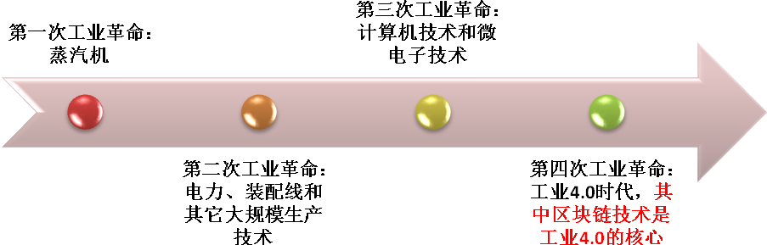
图：工业革命的历程
区块链是工业4.0的核心
第四次工业革命带来了人类前所未有的全方位改变。本质上，这次革命正在改变人类本身。
第四次工业革命正在深刻地改变着我们周围的所有事物，甚至是我们的生活方式。本次革命有望在所有工业领域创建更高的效率、为人类带来最大的福利。然而，第四次工业革命要想取得成功，必须要有一个开放、无国界的支付协议。这个协议就是比特币和区块链。
比特币及其潜在的区块链技术是另外一项重要的技术创新。确实，如所言，“区块链是第四次工业革命的核心。”
这些新技术也在巨大地影响着经济和工业。例如，比特币的出现揭露了银行系统和法币是如何的过时与陈旧。
1.2区块链的特点
区块链是一种共享的分布式数据库技术，也是分布式数据存储、点对点传输、共识机制、加密算法等计算机技术的新型应用模式。尽管不同报告中对区块链的一句话介绍措辞都不相同，但以下5个技术特点是共识性的。
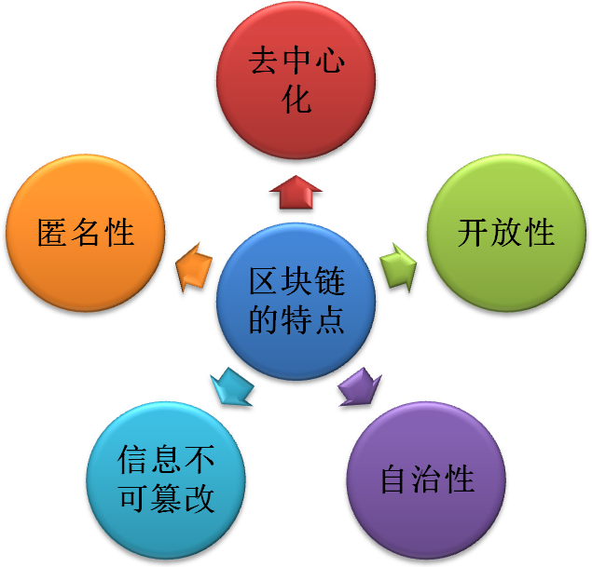
图：区块链的特点
1.去中心化
由于使用分布式核算和存储，不存在中心化的硬件或管理机构，任意节点的权利和义务都是均等的，系统中的数据块由整个系统中具有维护功能的节点来共同维护。
2.开放性
系统是开放的，除了交易各方的私有信息被加密外，区块链的数据对所有人公开，任何人都可以通过公开的接口查询区块链数据和开发相关应用，因此整个系统信息高度透明。
3.自治性
区块链采用基于协商一致的规范和协议（比如一套公开透明的算法）使得整个系统中的所有节点能够在去信任的环境自由安全的交换数据，使得对“人”的信任改成了对机器的信任，任何人为的干预不起作用。
4.信息不可篡改
一旦信息经过验证并添加至区块链，就会永久的存储起来，除非能够同时控制住系统中超过51%的节点，否则单个节点上对数据库的修改是无效的，因此区块链的数据稳定性和可靠性极高。
5.匿名性
由于节点之间的交换遵循固定的算法，其数据交互是无需信任的（区块链中的程序规则会自行判断活动是否有效），因此交易对手无须通过公开身份的方式让对方自己产生信任，对信用的累积非常有帮助。
1.3全球在线互动娱乐游戏市场
在线互动娱乐作为一种新型的娱乐方式，必将成为一个潜力无穷的新兴产业。娱乐是人类永远的需求，尤其是随着人们闲暇时间和可支配收入的增加，对娱乐的需求将更加旺盛。
1.3.1全球在线互动娱乐游戏特征
因为互动娱乐具有传统娱乐无法比拟的一些特征：
互动性
互动娱乐除了玩家与娱乐内容和娱乐过程互动外，一个最主要的特征就是玩家与玩家之间的互动性，这种互动性使得玩家之间相互依赖，不仅增加了游戏的可玩性，更重要的是造成了玩家在一定时期内对一款游戏的忠诚。各种研究机构对玩家调查都表明，玩家上手玩游戏的原因和离开一款游戏的原因大都与朋友是否在玩这款游戏有关。所以，玩家的忠诚度很大程度上与玩家之间的互动性有关，而这要归功于游戏中的帮会系统、生产系统等虚拟社会组织。
另外，互动娱乐的玩家在娱乐过程中的交流沟通与相互合作往往会在彼此间产生认同、友谊、依赖和归属感，从而使得他们在娱乐过程之外继续寻求直接的、面对面的相互交流与沟通，甚至在志趣相投者之间组织起了现实世界中的群体。
虚拟性
互动娱乐借助现代数字技术、无线通讯和网络等手段，可以根据玩家的兴趣构建一个脱离于现实世界的完全虚拟的娱乐世界，这样的娱乐世界使得玩家可以轻松地找到具有同样志趣的同道中人，并且不用为自己在现实世界中的社会地位、身份、职业、地区等等而有所忌讳或约束。从而，他们可以在合法的底线之上加入或创建一个能表现自己特质或娱乐准则的团队按照娱乐规则和自己的意愿尽情地娱乐自己，因而这样的娱乐世界几乎可以说是无限的，玩家可以尽情的发挥自己及其团队的想象力和创造力以及协作精神和协作方式。正如当今互动娱乐的代表项目，即网络游戏中的MMORPG游戏玩家通常所表达的那样：在游戏中，你可以扮演任何你想扮演的角色，做任何你想做的事，而且，只要你付出努力就一定会有收获，游戏可以使人忘掉现实世界中的一切烦恼，尽情地沉浸在自己想要的世界中快乐地生活。
短周期
一项互动娱乐产品的生命周期一般都不会长，当对该项娱乐的内容和过程都已经熟练并达到高水准后，玩家的本性就会使他们转移兴趣，寻求新的娱乐。玩家通常很难长时间，比如3年或5年地长期玩一项相同内容和过程的娱乐项目。同时，由于互动娱乐产品的数字性特征，这样的产品比较易于被竞争对手模仿和改进，而且模仿改进和上市所需的时间都较短，这样就容易使得一项成功的娱乐产品很快成为一类在结构和构成元素上十分相似的娱乐，与玩家兴趣的转移相配合就造成一项娱乐产品的短命。所以，与电脑软件相类似，要保住玩家占有率就必须不断地更新和发展新的娱乐“升级"版本，但又不能快得让玩家跟不上节奏，其间分寸确实难以把握。调查表明，一般地，在网络游戏中的MMORPG游戏玩家持续玩一款游戏的时间通常不会超过2年。
1.3.2市场分析
近年来，世界上对在线互动娱乐的态度发生了不同程度的变化。在2016年在线互动娱乐游戏创造了大约370亿美元的税收。
自2017以来，100多个国家和地区在线互动娱乐业务合法化，为政府提供高额税收。今年据不完全统计，牙买加、哥伦比亚、瑞士、葡萄牙、波兰、罗马尼亚、美国马萨诸塞州、密歇根、宾夕法尼亚等都将实现在线互动娱乐合法化。
根据研究预计，全球在线互动娱乐市场将以20%的年增长率高速增长。目前，娱乐业每年为美国带来5000亿美元的收入，并已成为美国第二大出口产业。美国电影协会主席杰克·瓦伦蒂曾指出，在美国诸行业中，只有娱乐业才是真正盈利而非赤字累累的行业。
从娱乐产业市场前景、移动游戏发展现状和趋势、影游互动IP、数字阅读和网络文学、动漫市场的新机遇以及中国IP市场的未来等7个方面来阐述了中国娱乐产业的趋势。
1、2014年游戏、音乐、网络文学、电影电视剧、网络视频、动漫等中国文化娱乐产业规模已达2423亿元，其中游戏的营收能力最高。未来2年移动游戏将赶超端游，成为游戏第一大类，预计2017年规模将达到668亿元。
2、国内大型游戏企业大多已经完成上市资本运作，特别是在2014年，上市的大型游戏企业最多，包括游久游戏、游族网络、天神娱乐、创梦天地、蓝港互动、昆仑万维等等，意味着开始集中。
3、游戏电竞成为市场新增长点，预计2017年市场规模将达到4.65亿美元，年复合增长率将达29%；而电竞市场用户预计在2017年将达3.35亿人，核心用户将占40%以上。而电竞行业的增长中，电竞主播将成为最大受益者。
4、中国移动用户渐趋饱和，人口红利将逐步小时，预计2015年移动网民渗透率将达到61.43%，智能手机销量从2013年开始一路走低，预计2015年销量增长仅为14.3%，到16年将更低，预计为11.8%。人口红利的消失，表示移动游戏将进入存量市场。
5、中国第三方渠道市场份额来看，腾讯占45%，几乎达到一半，而六大主流渠道加起来仅占34.1%。此外，2015年上半年手游渠道玩家覆盖率中，腾讯移动游戏达到79.8%，腾讯借助QQ和微信的优势占据中国第三方渠道半壁江山。其他两家百度和360分别为33.5%和19.4%。
6、2012年-2014年，BAT在手游收入和用户上都实现了较大的增长，不过依然是腾讯独大，在收入方面，2014年腾讯达到110.3亿元，而百度和360仅为16.8亿元和28.4亿元。在2012年的时候，百度和腾讯都还没有进入移动游戏领域，但是即便是同样的起点，腾讯借助其庞大的用户和高用户粘度，迅速超过其他两家。用户规模上亦是如此，2014年腾讯手游用户规模达到5.7亿人，百度和360分别为3.2亿人和4亿人。
7、手游市场马太效应明显，不过从2014、2015年上半年来看，原本占据一半以上发行市场的腾讯，市场份额被后起之秀网易瓜分了一部分。2015年网易取代龙图游戏成为第二大发行商，占15.22%市场份额，而腾讯也从14年的51.22%下降至15年的43.14%。
1.3.3行业痛点
互动娱乐，无论是在中国市场，还是在全球市场，多多少少存在一些局限性，主要表现在以下几个方面的痛点：
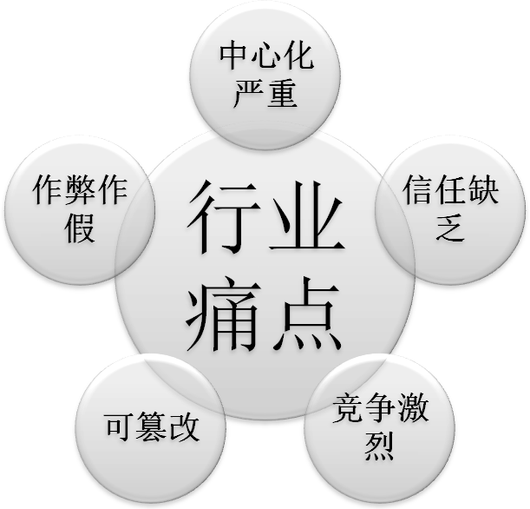
图：行业痛点
1)中心化严重：互动娱乐市场里，一般都是以主持人为中心的娱乐圈，或者主持人和几个嘉宾或者顾问在进行沟通，这样的中心化模式的存在，势必给观众体验效果差的表现，同时给人一直在台上作假的可能性，这也是娱乐行业中频频传出了的新闻。
2)信任缺乏：由于中心化的存在，不论是在手游娱乐，还是在网络文学等多方面，在后台把数据进行修改，或者有修改的数据的可能，这个使用者或者体验者一种很不好的真实感，也对平台产生怀疑，对平台的不信任。
3)竞争激烈：在各行各业，都有着同行的竞争，还有其他行业的竞争，如电影行业、电视行业、小说行业、线下花鼓戏行业等等，许多非互动行业的竞争，这给互动娱乐行业有着相当大的压力，但也有不少的挑战。
4）可篡改：在互动娱乐各大平台里，由于中心化的缘故，都可以对各种平台的数据进行修改或者删除记录等等，同时也对评论差的进行屏蔽，这样让体验者对平台不真正了解，也让更多的人蒙蔽在其中，不知道真实的平台交易情况或者其他状况。
5）作弊作假：在一些在线娱乐当中，我们经常听到一些说平台作假，甚至连著名的江苏卫视台的《非诚勿扰》娱乐节目频频传出，有模特在节目中作秀，虽然目前较早几年前有所改观，但是也是由于平台中心化的缘故。

1.3.4解决方式
基于以上情况所述，我们基于全球互动娱乐现状和中国互动娱乐市场的现状，结合区块链技术的去中心化、数据不可篡改、分布式账本等特点，建立一个公平、公正、公开的系统性互动娱乐平台，帮助全球用户在公平和透明的情况下进行在线互动娱乐，同时利用人工智能和大数据技术来进一步提高安全性，互动娱乐的市场信誉和效率，造成一个区块链项目的互动娱乐生态圈。

- Number Chain简介
2.1 什么是Number Chain？
Number Chain，中文为数字链，是在全球在线娱乐互动上，基于区块链技术的的主链，是一个去中心化、不可篡改数字的公平、公正、公开的在线互动娱乐平台的生态圈的主链，在此平台用户公开公正的进行互动。
2.2 平台描述
在Number Chain的区块链技术的全球在线娱乐平台上，由于此平台具有公开、公正、公平的特性，用户与平台之间能进行无障碍的沟通，不存在数据删除，或者交易记录不能删除的特性，给用户与主持人或者明星一个在线互动，真实互动的感觉。从而建立一起用户与主持人、用户与嘉宾、嘉宾与主持人、主持人与顾问等无距离，平等的沟通生态圈。
2.3 NUBC的项目优势
在Number Chain平台上，有着它自身的优势，主要在以下几个方面：
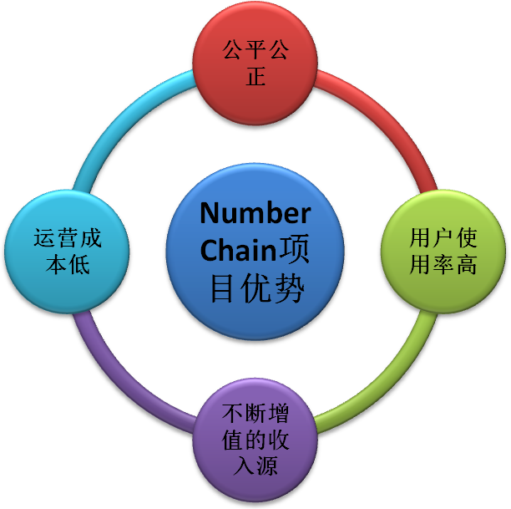
图：Number Chain项目优势
A.公平公正 :在这个平台上，所有用户都是公平公正的对待，每一个用户都能看到主持人与其他用户对话或者娱乐状态，无幕后，也无庄家操盘，也没有作弊的现象。
B.用户使用率高 :由于在Number Chain平台上,出于对平台的认识和信任高，对平台互动性的理解，很容易重复使用它，最后习惯成自然，形成良好的主持人与用户、嘉宾与用户等多层次之间的新模式新生态。
C.不断增值的收入源 ：在这个平台上的用户，只要有币就能在平台上互动，也能产生收入。而且该平台结合了区块链技术，交易记录不可篡改，增加了平台的真实性，可信性，让用户更加放心的交易与投资。随着用户不断地壮大，在各大交易所能进行交换，如比特币一样九年间增值2000万倍，这样给用户不断增值的收入源。
D.运营成本低:由于运用区块链技术的分布式账本，有公开、公正的特性，在运营方面无需太多人力操作，运营成本低。

2.4 应用场景
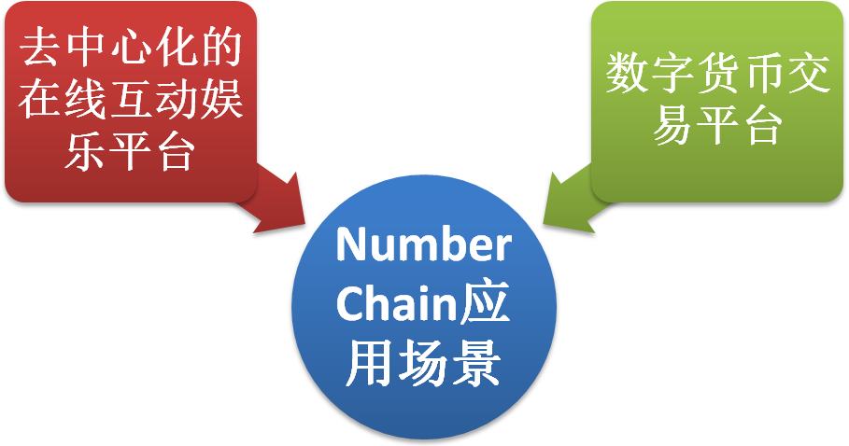
图：Number Chain应用场景
2.4.1场景一：去中心化的在线互动娱乐平台
在Number Chain平台上，打造成用户最喜欢、最受欢迎用的去中心化的公平、公正、公开的在线互动娱乐平台。增加了主持人和用户、用户与嘉宾等多方面的互动性，真实性，同时也给娱乐增加更多真实性，无黑幕存在。 由于去中心化的缘故，用户在平台上的行为，或者交易之类的都能真实的记录下来，增加了平台的可信性，也能够让更多的人来参与这个平台。
2.4.2场景二：数字货币交易平台
在Number Chain上的虚拟币，也可以在交易所发行或其他方式进行交易或者消费，让用户可以随时互相交易虚拟收入 ，同时在交易所有增值的可能性，也是一种投资行为，为用户带来多重收入效果，也在交易的同时为用户带来新的体验。

- 技术架构
3.1平台框架
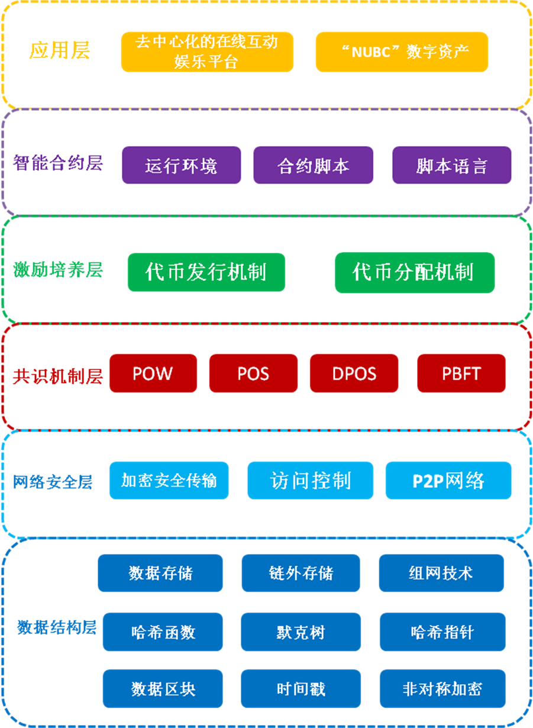
NUBC设计的目的是基于脚本和链上原协议概念进行整合和提高，使得第三方服务商开发者、商家/使用者、用户能够创建任意的基于共识的、可扩展的、标准化的、特性完备的、易于开发的和协调的应用。
NUBC通过使用以太坊底层技术，建立终极且抽象的基础层——内置有图灵完备编程语言的区块链，使得任何人都能够创建合约和去中心化应用，并在其中设立他们自由定义的所有权规则、交易方式和状态转换函数。在NUBC系统中，状态是由被称为“账户”（每个账户由一个20字节的地址）的对象和在两个账户之间转移价值和信息的状态转换组构成的。类似于以太坊，NUBC中的账户包含四个部分：随机数，用于确定每笔交易只能被处理一次的计数器；账户余额；账户的合约代码（如果有的话）；账户的存储（默认为空）。
NUBC将有两种类型的账户：外部所有的账户（由私钥控制的）和 合约账户（由合约代码控制）。外部所有的账户没有代码，人们可以通过创建和签名一笔交易从一个外部账户发送消息。每当合约账户收到一条消息，合约内部的代码就会被激活，允许它对内部存储进行读取和写入，以及发送其它消息或者创建合约。
NUBC采用P2P分布式签名系统保障安全。P2P网络具有自组织性，负载均衡性，容错性，低成本，高可用性等特性。由大量peer节点组成的P2P网络可以提供巨大的计算能力，同时成本很低。本项目的分布式安全CA方案将本来由高性能服务器完成的数字签名计算分散到P2P网络中，具体有以下特点：
1) 检查区块引用的上一个区块是否存在和有效。
2) 检查区块的时间戳是否比引用的上一个区块大，而且小于 15分钟。
3) 检查区块序号、难度值、交易根，叔根和燃料限额（许多以太坊特有的底层概念）是否有效。
4) 检查区块的工作量证明是否有效。
5) 将 S[0]赋值为上一个区块的 CBCTE_ROOT。
6) 将 TX 赋值为区块的交易列表，一共有 n 笔交易。对于属于 0…… n-1 的 i，进行状态转换 S[i+1] =APPLY(S[i],TX[i])。如果任何一个转换 发生错误，或者程序执行到此处所花费的燃料（gas）超过了 GASLIMIT， 返回错误。
7) 用 S[n]给 S_FINAL 赋值， 向矿工支付区块奖励。
8) 检查 S-FINAL 是否与 CBCTE_ROOT 相同。如果相同，区块是有效的。否则，区块是无效的。

3.2 区块链的功能说明
3.2.1共识机制
共识机制是区块链技术的一个核心问题，它决定了区块链中区块的生成法则，保证了各节点的诚实性、账本的容错性和系统的稳健性。常用的共识机制主要有 PoW、PoS、DPoS、Paxos、PBFT等。基于区块链技术的不同应用场景，以及各种共识机制的特性，主要可以从性能效率、资源消耗、容错性、监管水平等几个方面进行评价和比较。
共识机制功能组件具备以下功能：
a）支持多个节点参与共识和确认；
b）支持独立节点对区块链网络提交的相关信息进行有效性验证；
c）防止任何独立的共识节点未经其他共识节点确认而在区块链系统中进行信息记录或修改；
d）应具备一定的容错性，包括节点物理或网络故障的非恶意错误，以及节点遭受非法控制的恶意错误，以及节点产生不确定行为的不可控错误。
区块链网络协议一般采用 P2P 协议，确保同一网络中的每台计 算机彼此对等，各个节点共同提供网络服务，不存在任何“特殊”节点。不同的区块 链系统会根据需要制定独自的 P2P 网络协议，比如比特币有比特币网络协议，以太坊 也有自己的网络协议。组网技术的核心。
3.2.2智能合约（Smart Contract）
由尼克•萨博（Nick Szabo）于 1995 年提出，他给出的定义是：“一个智能合约是一套以数字形式定义的承诺，包括合约参与方可以在上面执行这些承诺的协议。”承诺定义了智能合约的本质和目的。数字的形式意味着合约以计算机可执行的代 码的形式运行，只要参与者达成协定，智能合约建立的权利和义务，就由计算机或计 算机网络执行。
基于区块链的智能合约不仅能发挥智能合约低成本高效率的优势，而且可以避免恶意行为对合约的正常执行的干扰。将智能合约以代码化的形式写入区块链中，利用区块链技术实现数据存储、读取及执行过程可追踪透明化且不可篡改。此外利用区块链的共识算法构造的状态机系统能使智能合约高效的运行。
智能合约的功能组件包括：
A开发运行环境，包括：
1）提供编程语言支持，必要时可提供配套的集成开发环境；
2）支持合约内容静态和动态检查；
3）提供运行载体支持，如虚拟机等；
4）对于与区块链系统外部数据进行交互的智能合约，外部数据源的影响范围应 仅限于智能合约范围内，不应影响区块链系统的整体运行。
B存储环境，包括：
1）防止对合约内容进行篡改；
2）支持多方共识下的合约内容升级；
3）支持向账本中写入合约内容。
3.2.3 加密安全技术
区块链中使用非对称加密的公私钥对来构建节点间信任。非对称加密算法由对应 的一对唯一的密钥（即公开密钥和私有密钥）组成，任何获悉用户公钥的人都可用用户的公钥对信息进行加密与用户实现安全信息交互。由于公钥与私钥之间存在依存关系，只有持有私钥的用户本身才能解密该信息，任何未经授权的用户甚至信息的发送者都无法将此信息解密。 加密功能组件具备以下功能：
a） 支持国际主流加密算法，如 AES256 等对称 加密算法和 RSA、ECC 等非对称加密算法；
b） 支持我国商密算法，如 SM4、SM7 等对称加密算法和 SM2、SM9 等非对 称加密算法；
c） 应具备明确的密钥管理方案，确保区块链底层安全机制正常运行；
d） 加密算法应具备抵御破解的能力，宜定期审核 加密算法的安全性，必要时采 用更高破解计算复杂性的加密算法。
3.2.4 数据存储
区块数据结构在区块链中，数据以区块的方式永久储存。区块链的时间戳解决了区块的排序问题，新区块生成时便记录着上一个区块通过哈希计算得到的哈希值，实现了区块密码学链接。每一个区块记录了其创建期间发生的所有交易信息。在区块链中，如果待存储的是一些字符串、Json 对象，可以使用扩展账本结构链存储；如果是图片、视频等较大的多媒体文件，可以将文件的哈希值存储在链上，而原文件可使用云存储存储到云端。
数据存储功能组件包括以下功能：
a）支持持久化存储账本记录；
b）支持多节点拥有完整的数据记录；
c）支持向获得授权者提供真实的数据记录；
d）确保有相同账本记录的各节点的数据一致性。
3.2.5 链外存储
在该系统中有大量的文档、图片、视频数据，不适于存储在区块链上，但是为了保证数据的完整性，我们使用现金的 hash 加密算法，将大型文件输入哈希函数中，输出一个固定长度的哈希值，并将哈希值存储在区块链上，这样既保证了系统的运行速度，又保证了大型文件的安全性。
3.2.6 组网技术
组网技术是区块链的核心技术之一，在去中心化的组网架构中区块链才能实现不依赖中心网络的特性。区块链网络协议一般采用 P2P 协议，确保同一网络中的每台计算机彼此对等，各个节点共同提供网络服务，不存在任何“特殊”节点。不同的区块 链系统会根据需要制定独自的 P2P 网络协议，比如比特币有比特币网络协议，以太坊 也有自己的网络协议。组网技术的核心。
3.3 技术特点
NUBC技术总体特征是公开、透明、可验证，或者至少在一定范围的具有这些特征。而从效果上看，则是不可篡改与可追溯。项目应该会选择开放程度较高的类似于公有链的架构，因为项目对各方隐私的要求高，反而对于流程透明性有极强的需求。
当然，项目以太坊2 0区块链技术，但从目前技术能力和全球在线互动娱乐市场的需求上来看，不排除项目中会搭建新的链和共识机制，就好如NUBC的共识机制。
这样做的优势在于既不会像当前比特币区块链那样依赖大量算力消耗能源的工作量证明，又能将数据公开程度及影响面设定在可控范围内。通过大数据能够对支付宝用户节点的行为作为有效判断的依据，而不至于像 The DAO 那样出错之后，却由于节点行为不可控而造成的解决方案难以统一的问题。当然，自有区块链在相关延展性也更适合项目根据自身发展需要量体裁衣。

3.4 技术说明
NUBC技术团队都有多年的互联网和区块链开发经历，简单来说，相比于传统的跨国交易，NUBC具有以下特点：
安全
NUBC依赖加密验证交易，会验证涉及交易的各方身份。这确保如果没有涉及各方的同意，一个“错误的”交易不能被加到区块链上。每次要向区块链加入一笔新的交易就需要进行一次复杂的数学计算：哈希计算，这取决于交易数据、涉及交易的各方身份和之前交易的结果。现有区块链依赖先前的区块链 这一特性确保了恶意参与者不能篡改交易历史记录。这是因为如果改变之前的交易数据，现有的哈希值将会收到影响，不能与账本的其它备份相匹配。
透明
NUBC本质上是一种分布式的数据库，被多个节点维护和同步—— 比如，多个频繁互相交易的对手方。此外，交易数据必须在各方间保持一致，才有可能被加入区块链。这就是说从设计上多方能访问同样的数据（某些情况下机 构内部的本地数据）——因此极大增加了交易的透明性，而传统系统依赖于多个躲在防火墙后面的“私藏”数据库，从外部是不可见的。
效率从概念上讲，维护区块链数据库的多份备份不会比一个单一、中心化的数据库更有效率。但现实世界中，多方已经在维护包含同样交易信息的数据库备份了。 许多区块中，关于同一交易的数据互相矛盾——导致成本高昂、耗时冗长的对账程序。跨组织使用区块链这样的分布式数据库可以极大地减少人工对账需求，因此大量节约成本。此外，某些情况下，NUBC可以让各个组织获得共同能力，免除重复劳动。
联盟链采取多个VP节点的模式，NVP 节点分担VP节点的工作压力，承担处理API请求和 events的工作,VP节点需要验证交易、运行代码、记录账簿、达成共识。

- Number Chain的生态圈

4.1 网络节点
支撑NUBC公链的网络节点，通过共享主机云服务获得服务交换；
各个企业客户的服务器主机资源或租用的云主机资源进行共享，实现分布式的分发；
企业客户的相关大数据内容会分布在上千台的共享主机上，自己的主机也会负责其他企业客户的内容，这些数据内容都通过加密，保障数据的安全性。
4.2 NUBC的云平台
NUBC核心的平台，为开发者提供便捷的开发环境和底层接口支持，包括手机 APP 查验端、 微信小程序落地
子链管理系统：子链的生成，运维开发者信息及开发项目进度管理系统，商品唯一身份信息管理系统，消费者信息管理系统 企业信息管理系统
标签管理系统：条形码、二维码、三维码、RFID 移动营销公共平台接口组 移动电商公共平台接口组
手机查验 APP 接口组 微信小程序二次开发中间件
4.3 DAPP的开发者
DAPP 开发者是过去曾从事商业服务管理开发或有志于拓展区块链上商业生态开发和技术的企业或个人，通过NUBC，开发者可以很便捷的进行商业个性化定制应用的区块链化，使用最新的技术服务品牌企业，抢占市场的先机。
汇集商业NUBC的应用开发企业和个人，建立NUBC学院和开发者俱乐部，全球巡回的培训和路演。
4.4 Number Chain的生态联盟
NUBC生态联盟的成立，希望可以实现两方面的作用：
首先，利用区块链技术和物联网技术，打通NUBC、政府、监督机构间的用户与商户的交易信息，了解用户享受服务，到奖励来源、最终用途都有明细的记录，公开透明，不可篡改，同时连接微信、支付宝、刷卡等等，还有微信小程序等等平台，极大提升用户的体验度和真实感以及信任感。
其次，NUBC联合政府、优质商户，打造 NUBC生态联盟，积极符合国家标准的制定。借助区块链技术，可以确保信息的绝对安全，为NUBC全流程信息管理提供有力的安全保障。通俗的讲，通过搭建区块链联盟网络，构建一个公平、公正的娱乐环境，同时能够盈利的平台，实现主持人与用户共赢的场面。

- Number Chain发展历程与规划

2017.5 项目立项及团队组建，完成法人运营主体及团队
2017.8 完成全球在线娱乐行业调研，大数据分析
2017.9 确定NUBC基础模型
2017.10 提出Number Chain平台概念
2017.11 顶级技术团队组建完成，并已完成区块链原理的底层架构及玩法第一部分的设计工作。
2017.12 Number Chain白皮书准备
2018.3 准备众筹事宜
2018.7 上线Number Chain平台测试版
2018.9 完成服务器存储数据中心的升级和技术测试
2018.10 开启Number Chain正式版

- 代币简介
6.1 NUBC代币说明
数字链，其英文名是Number Chain，NUBC是Number Chain的简称，也是去中心化NUBC的结算代币。
NUBC是一种基于NUBC实现的结算代币，用于在全球在线互动娱乐Number Chain平台上娱乐、投资、交易所平台等的交易的结算。NUBC在NUBC系统中为用户交易提供的交易媒介。
NUBC是整个NUBC生态系统的母链唯一代币，任何跨子链的数据交互及资产交换都需要消耗母链代币，当生态系统形成后，跨链数据交互变成高频事件，此时各方面对NUBC的需求量不断提升。NUBC代币持有者拥有NUBC母链发展方向的股权分配权。
6.2 NUBC获取途径
1.他人转赠获取，通过他人或者交易所交换获得NUBC代币。
2.在应用场景中，通过在线互动娱乐等多种活动获得NUBC代币。
3.融资获得，通过ICO或者购买原始币获得NUBC代币。

6.3 NUBC发行方式
总计发行10,000,000,000NUBC，NUBC代币机制通过一个设置上限的首次代币发行, 占所产生的代币总量的20％NUBC，20%的代币将会用于公开Pre-sale。
1ETH=8万枚NUBC。
NUBC Token公开Pre-sale ·
预计20亿枚
锁仓:上线前解锁50%，其它50%锁定3个月
个人最低购买限额：1ETH

6.4募集资金使用说明
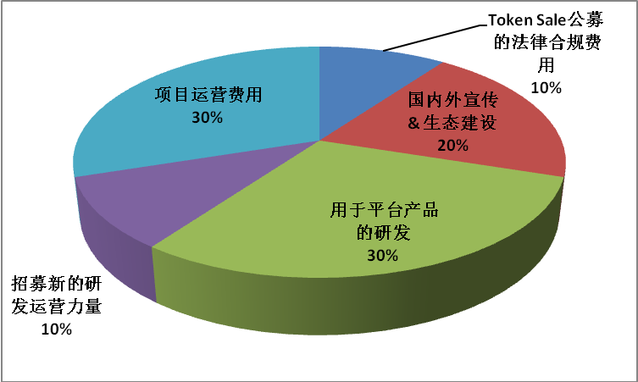
图：资金使用说明
·10% Token Sale公募的法律合规费用
·20% 国内外宣传 & 生态建设
·30% 用于平台产品的研发
·10% 招募新的研发运营力量
·30% 项目运营费用
6.5分配方案
发行的代币将会如下分布：
· 20%通过公开售卖投入流通
· 10%通过私募投入流通
· 50%储备代币为基金会代持
主要用于建设平台生态系统，全部用于免费赠送给用户
· 10%为基金会所有
· 10%为基金会员工所有
· 基金会持有的10%代币锁定24个月。
· 基金会员工持有10%代币锁定12个月。

- NUBC基金会及组织架构
7.1基金会
为了Number Chain（NUBC）的开发建设和治理透明机制、倡导和推进 Number Chain 的工作顺利进行和开展、促进开源生态社会的安全、和谐发展， Number Chain 在境外建立了NUBC基金会 (Number Chain Foundation )(以下简称“基金会”)。
基金会通过区块链数据结构，实现商户、用户、平台上交易的区块链化，实现用户、商户、合作伙伴、第三方、政府等相关方的共赢利益，保证项目管理的有效性、可持续性和安全性，推进NUBC区块链技术的发展推广，将NUBC区块链技术与更多场景结合，通过通用推广奖励、营销激励、电子商务、活跃奖励等一系列措施，实现 NUBC 币的生成、赠送、交易等功能，建立NUBC区块链的生态系统。
7.2组织架构
为了在公开和透明的原则下，合理高效地利用基金会的资金和资源，为了推动NUBC的快速发展，为了更多结合了NUBC的行业、场景、应用的落地，基金会由产品人员、开发人员、市场人员、运营人员和职能部门组成，组织架构包含决策委员会、产品设计中心、技术研发中心、市场推广中心、运营管理中心、财务与人力管理中心，具体组织架构图如下：
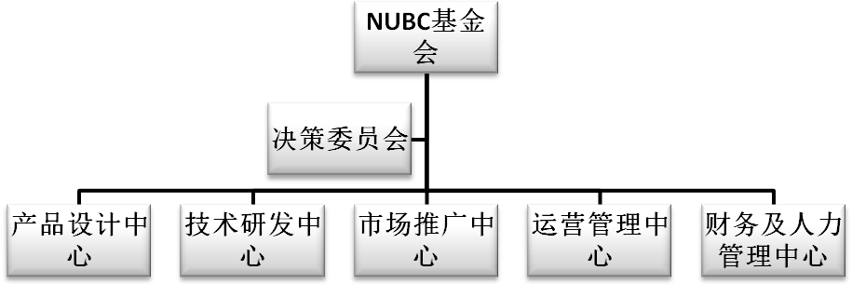
图：NUBC基金会构架图
决策委员会是NUBC的最高决策机构，承担最终决策职能，决策委员会委员无职位高低之分，负责对基金会战略规划、年度计划、预算等重大事项进行审议和审批，并代表基金会对NUBC的生态重大议题做出表决。首届决策委员会成员由NUBC创始团队及投资人选举产生。
决策委员会设立首席执行官，由决策委员会票选产生，对决策委员会负责。
首席执行官的具体工作职责：负责实施决策委员会的有关决议和规定, 管理日常运营, 完成其下达的各项指标，并定期将实施情况向决策委员会汇报。首席执行官组建产品设计、 技术研发、市场推广、运营营销、财务人力等部门，负责溯源连的相关产品的建立、研发、运营、维护等事宜。
产品设计中心
产品设计中心分为产品部和设计部，产品人员负责探索 Number Chain 与相关行 业、领域及场景应用结合的可能性，建立可持续性具体发展策略，进行市场调研，制定产品 原型，掌握项目开发进度，保证方案落地与实施；设计人员进行 UI 设计及其他图像设计等 工作。
技术研发中心
技术研发中心由NUBC的核心开发人员组成，负责底层技术开发、开放端口开发和审核、管理开源代码、修改源代码、相关及衍生产品的开发、测试、上线、审核及系统维护等工作。
产品人员和研发人员将持续关注行业动态,了解社区热点，在社区中与参与者进行交流， 不定期举办技术交流会，了解技术发展趋势，促进双方共同发展。
市场推广中心
市场推广中心负责NUBC的技术推广，核心产品及衍生产品推广，拓展合作伙伴，提供服务，联系媒体合作，进行广告宣传，设计用户互动，调研、确定及签约新增推广渠道等工作，根据合作伙伴及用户的要求，定制宣传方案等。
运营管理中心
运营管理中心在产品人员及研发人员设计开发的产品基础上，为社区及项目服务，对NUBC项目及产品进行运营、宣传和推广。运营人员负责产品的运营，积极拓展用户，将NUBC、终端用户、合作伙伴紧密地联系在一起，从而打造落地最快最广泛的NUBC商业区块链。
产品人员、研发人员、市场人员、运营人员等将紧密合作，根据实际情况，召集相关部门人员召开立项及项目追踪会议,沟通项目进展及需求，为合作伙伴及用户提供更好地NUBC区块链服务。
财务及人力管理中心
负责处理基金会内的财务、人力、法务、行政管理等相关事宜，财务人员主要负责项目募集资金的运用和审核，日常运营费用支付及审核，成本控制，风险管控等；人力负责相关人员考勤及薪酬管理；法务负责拟定及审核各类文件，规避可能存在的各类法律风险；行政负责相关日常行政事宜。

- 团队介绍
【核心团队成员】
（1）Tim Qiu

（2）张雨婷

（3）王敏

(4)王谨言

- 法律事务与风险提示
9.1法律事务
NUBC项目会成立一家设立在海外的 BVI 公司，即 NUBC基金会。该基金会将作为独立的法律主体，全权负责组织团队来开发、推广和运营 NUBC项目，并承担所有相关责任。
NUBC基金会将严格按照 BVI 所在地法律法规，以恰当方式面向特定人群进行互换，并给与数字货币NUBC。出于有法律限制的国家公民或群体限制，数字货币NUBC将不在某些国家地区进行公开众筹或公开募集等行为。 数字货币NUBC作为一种具有实际用途的虚拟商品和使用，不是证券，也不是投机性的投资工具。
NUBC基金会在数字货币NUBC互换中所获的收入，将由NUBC基金会主要将用于技术开发、市场营销、社区建设、财务审计、商务合作等用途。
NUBC平台依然很有可能会在全世界不同国家受到主管机构的质询和监管。为了满足和遵守当地的法律法规NUBC平台可能会在有些区域无法提供正常的服务。

9.2风险提示

本项目在售卖之前和进行中，不会在任何媒体组织任何公开的宣传及广告推介活动，平台团队也没有组织任何微信群，QQ群，邮件列表进行推介，请大家参与前谨慎判别。
本文档只用于传达信息之用途，并不构成未来买卖原生数字资产的相关意见或投资意见，也不是任何形式上的合约或者承诺。
投资者一旦参与私募与售卖即表示了解并接受该项目风险，并愿意个人为此承担一切相应的结果或后果，平台明确表示不承担任何参与平台项目造成的直接或间接的损失。
本项目所涉及的原生数字资产是一个在平台上使用的加密数字编码，并不代表平台项目股权、债权、收益权或控制权。
同时NUBC基金会在此明确不予承认和拒绝承担下述责任:
(1) 任何人在互换数字货币NUBC时违反了任何国家的反洗钱、反恐怖主义融资或其他监管要求;
(2) 任何人在购买数字货币NUBC时违反了本白皮书规定的任何陈述、保证、义务、承诺或其他要求， 以及由此导致的无法使用或无法提取数字货币NUBC;
(3) 由于任何原因，数字货币NUBC的互换计划被放弃;
(4) NUBC的开发失败或被放弃，以及因此导致的无法交付或无法使用数字货币NUBC;
(5) NUBC公有链开发的推迟或延期，以及因此导致的无法达成事先披露的日程;
(6) NUBC 源代码的错误、瑕疵、缺陷或其他问题;
(7) NUBC的故障、崩溃、瘫痪、回滚或硬分叉;
(8) NUBC 未能实现任何特定功能或不适合任何特定用途;
(9) 对数字货币NUBC计划所募集的资金的使用;
(10) 未能及时且完整的披露关于NUBC公有链开发的信息;
(11) 任何参与者泄露、丢失或损毁了数字货币NUBC的钱包私钥;
(12) 第三方分销平台的违约、违规、侵权、崩溃、瘫痪、服务终止或暂停、欺诈、误 操作、 不当行为、失误、疏忽、破产、清算、解散或歇业;
(13) 任何人与第三方分销平台之间的约定内容与本白皮书内容存在差异、冲突或矛盾;
(14) 任何人对数字货币NUBC的交易或投机行为;
(15) 数字货币NUBC在任何交易平台的上市、停牌或退市;
(16) 数字货币NUBC 被任何政府、准政府机构、主管当局或公共机构归类为或视为是一种 货币、证券、 商业票据、流通票据、投资品或其他事物，以至于受到禁止、监管或法律限 制;
(17) 本白皮书披露的任何风险因素，以及与该等风险因素有关、因此导致或伴随发生的损害、损失、 索赔、责任、惩罚、成本或其他负面影响。

